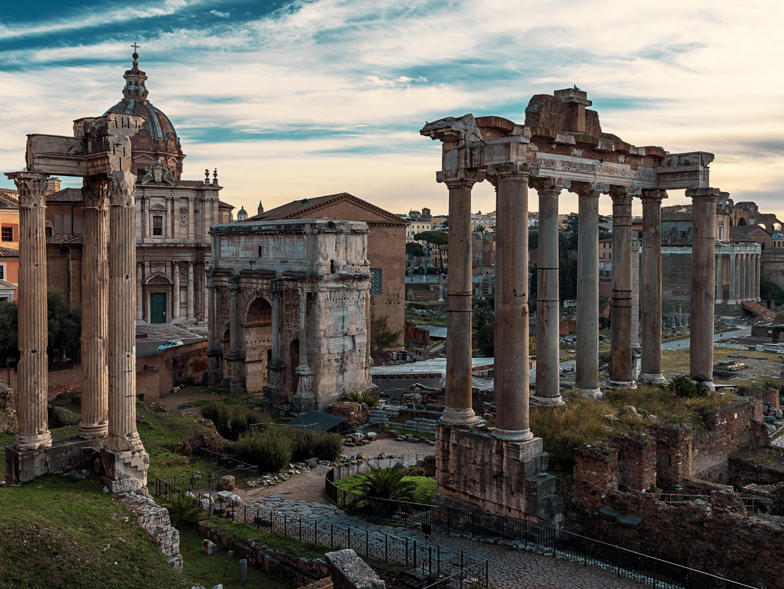

Copia – Potsdamer Anregungen für den Lateinunterricht | 8

Franz Ivan Jaß

Silent leges inter arma –
Von der Tat bis zur Verurteilung
Ein Arbeitsheft zu Ciceros Rede Pro Milone

Universitätsverlag Potsdam

Arbeitsheft
Vorwort
Hinweise zur Benutzung des Arbeitsheftes
- Einleitung – Brisante Umstände in einem brisanten Fall
- Eine folgenreiche Begegnung auf der via Appia
3 Der Tatbestand
4 Römische Gerichtsverfahren
5 Verurteilung und Sanktionierung
6 Prozessende und Urteil
Bildquellen

Vorwort

Dieses Arbeitsheft ist das Produkt meiner Masterarbeit, die ich im September 2023 bei Frau Dr. Alexandra Forst (Erstgutachterin) und Frau PD Dr. Sara Chiarini (Zweitgut-achterin) eingereicht habe. Darin habe ich Ciceros oratio pro T. Annio Milone vor dem Hintergrund rechtlicher und kulturhistorischer Fragestellungen didaktisch aufbereitet. Das Heft enthält originale Redepassagen, Auszüge aus den Werken anderer antiker Autoren, kulturhistorische Zusatzinformationen sowie Bezugnahmen auf das heute geltende Strafrecht.

Franz Ivan Jaß

Hinweise zur Benutzung des Arbeitsheftes

Das Material ist für einen Umfang von fünf Doppelstunden vorgesehen. Dafür wurde es in fünf Module unterteilt, die entsprechend dem Titel »Von der Tat bis zur Verurteilung« chronologisch bearbeitet werden sollten. Bei Zeitmangel können einzelne Aufgaben-stellungen entfallen, z. B. Ciceros Argumentationsgang unter der Überschrift »Eine gerechtfertigte Tat?«. Bei ausreichend Zeit bietet es sich an, den Gerichtsprozess zum Abschluss der Sequenz in einem Rollenspiel nachzustellen oder in anderer Weise, etwa in Form eines True-Crime-Podcasts, kreativ aufzuarbeiten.

Einleitung – Brisante Umstände in einem brisanten Fall
1

Die 50er Jahre des ersten vorchristlichen Jahrhunderts waren geprägt von inhomogenen Machtbeziehungen, die vor allem einem Dreimännerbündnis geschuldet waren: dem ersten Triumvirat aus Gnaeus Pompeius, Marcus Licinius Crassus und Gaius Julius Caesar. Damals gab es oft Unruhen und Ausschreitungen innerhalb der Bevölkerung. Eine Folge war, dass im Jahr 55 v. Chr. keine Wahlen abgehalten und somit keine Ämter besetzt werden konnten.
Zwei wesentliche Akteure der Bandenkämpfe waren Publius Clodius Pulcher (92-
52 v. Chr.) und Titus Annius Milo (gest. 48 v. Chr.). Ersterer erlangte im Jahr 62 v. Chr. durch einen Skandal Bekanntheit, als er verbotenerweise – als Frau verkleidet – den Feierlichkeiten zu Ehren der Göttin Bona Dea im Hause Caesars beiwohnte. Da Marcus Tullius Cicero (106–43 v. Chr.) damals im Senat gegen ihn aussagte, entwickelte sich zwischen ihm und Clodius eine tiefe Feindschaft. Letzterer nutzte daher im Jahr 59 v. Chr. seine Macht als Volkstribun, um Cicero ins Exil zu zwingen. Grund war dessen einstiges Handeln als Konsul während der Catilinarischen Verschwörung (63 v. Chr.). Cicero wurde jedoch auf Betreiben Milos zwei Jahre später aus der Verbannung zurückgerufen. Fortan waren er und Milo einander freundschaftlich verbunden.
Die Gewalt nahm jedoch zu, als sich Milo für das Jahr 52 v. Chr. um das Konsulat und Clodius um die Prätur bewarb. Denn befürchtet wurde nun ein andauernder Regierungskonflikt, sollten beide Männer zeitgleich im Amt sein. Es etablierte sich eine Art »Krisennormalität«, die von Bestechung und den Auseinandersetzungen zwischen den Banden geprägt war. Milos Wahlkonkurrenten Hypsaeus und Scipio wollten, um ihre Chancen auf das Konsulat zu erhöhen, die Wahlen hinauszögern. Daher verhin-derten Pompeius, der Schwiegersohn Scipios, und der damalige Volkstribun die Abhaltung der Wahlen, wodurch es zum politischen Stillstand kam und weiterhin keine Ämter besetzt wurden.
Schließlich ereignete sich im Januar des Jahres 52 v. Chr. auf der via Appia, ungefähr 18 km südöstlich von Rom, eine folgenreiche Begegnung, die einen der politisch interessantesten Fälle und ein ebenso spannendes Gerichtsverfahren nach sich zog. Mit Hilfe von Ciceros Rede pro T. Annio Milone und des antiken Kommentars von Quintus Asconius Pedianus (9 v. Chr.–76 n. Chr.) können wir die einstigen Geschehnisse recht gut nachvollziehen.

Stellen Sie Vermutungen über die Ereignisse auf der via Appia an.
Aufgabe

Eine folgenreiche Begegnung auf der via Appia
2
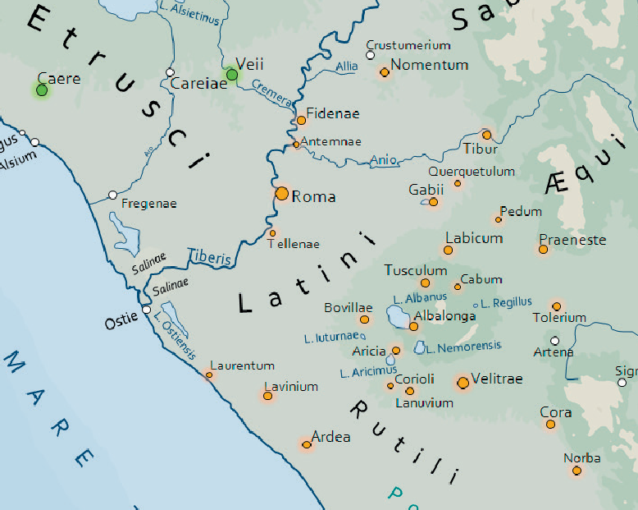
Abbildung 1 Rom und Umgebung mit Bovillae und Lanuvium

m1 Asconius berichtet
Der Kommentator Asconius schildert mit Hilfe der acta diurna, der offiziellen Senatsdokumente, die Geschehnisse ungefähr 100 Jahre später. Seinen Angaben zufolge ereignete sich auf der via Appia Folgendes (Ascon. Mil. 31 – 32C):

Am 18. Januar […] reiste Milo nach Lanuvium. Diese Landstadt war sein Geburtsort; er war damals dort auch Diktator [= höchster Beamter] und wollte am folgenden Tag einen Opferpriester ernennen. Da begegnete ihm Clodius um die neunte Stunde [= gegen 14 Uhr], ein Stück Weges hinter Bovillae in der Gegend, wo ein kleines Heiligtum der Bona Dea ist. Er kehrte gerade aus Aricia zurück; dort hatte er nämlich eine Ansprache an die Dekurionen [= Mitglieder des Stadtrates] gehalten.
Clodius war zu Pferde, etwa dreißig kampfbereite Sklaven, mit Schwertern bewaffnet, bildeten sein Gefolge, wie es damals auf Reisen üblich war. Außerdem hatte Clodius noch drei Begleiter, einer ein römischer Ritter […] und zwei angesehene Männer aus der Plebs […]. Milo saß in einem Reisewagen mit seiner Gattin Fausta […] und mit seinem Freunde […]. Es folgte ihnen ein langer Zug von Sklaven, unter denen sich auch Gladiatoren befanden, darunter zwei bekannte, Eudamus und Birria. Diese gingen am Schluss des Zuges etwas langsamer und fingen mit den Sklaven des Publius Clodius einen Streit an. Als Clodius sich mit drohender Gebärde nach dem Lärm umwandte, durchbohrte ihm Birria die Schulter mit dem Wurfschwert. Es kam darauf zum Handgemenge, mehrere Leute Milos eilten herbei. Der verwundete Clodius wurde in die nächste Schenke im Ge-

biet von Bovillae gebracht. Als Milo erfuhr, Clodius sei verwundet, überlegte er sich, dass es für ihn gefährlicher sein werde, wenn Clodius am Leben bliebe. Sein Tod hingegen werde für ihn, auch wenn er selber verurteilt würde, eine große Genugtuung bedeuten. Daher ließ er die Schenke stürmen. Marcus Saufeius stand an der Spitze seiner Sklaven. Und so wurde Clodius aus seinem Versteck gerissen und mit vielen Wunden niedergemacht. Sein Leichnam blieb auf der Straße liegen, weil die Sklaven des Clodius entweder getötet waren oder sich schwer verwundet versteckt hielten. […] (Übers. Giebel 1985, 7 – 9)

- Beschreiben Sie in drei bis fünf Sätzen die Ereignisse.
- Arbeiten Sie aus dem Text heraus, wessen Milo angeklagt worden sein könnte.
Aufgaben

m2 Eine andere Version der Ereignisse
Aufgrund der zwischen Milo und Cicero bestehenden Freundschaft, und weil letzterer mit Clodius seit dem Bona-Dea-Skandal verfeindet war, übernahm der bekannte An-walt und Redner Cicero die Verteidigung in diesem Prozess. Den Tathergang auf der via Appia schildert er wie folgt (Cic. Mil. 27 – 29):

(27) Da Clodius inzwischen erfahren hatte – es war nicht schwer, das von den Lanuviern herauszubekommen –, Milo müsse am 18. Januar eine alljährlich übliche, offizielle und unbedingt erforderliche Reise nach Lanuvium antreten, um einen Priester zu ernennen […], verließ Clodius Rom ganz plötzlich am Vortage, um vor seinem eigenen Landgut, wie die Ereignisse gelehrt haben, dem Milo aufzulauern. In solcher Hast brach er auf, dass er eine für diesen Tag anberaumte turbulente Volksversammlung im Stich ließ, bei der man seine Raserei vermisste; was er nie getan hätte, wenn er nicht Ort und Stunde zu einem Verbrechen hätte wahrnehmen wollen.
- Milo dagegen war im Senat anwesend bis zum Schluss der Sitzung,
ging dann nach Hause, wechselte Kleider und Schuhe und wartete noch ein wenig, bis seine Gattin, wie das so ist, mit ihren Reisevorbereitungen fertig war. Danach brach er auf, gerade zu einer Zeit, zu der Clodius schon hätte zurück sein können, wenn er an diesem Tag überhaupt nach Rom zurückzukehren beabsichtigte. Es begegnet ihm Clodius, kampfbereit, zu Pferde, ohne Reisewagen, ohne Gepäck, […] ohne die sonst übliche Begleitung seiner Gattin: Während dieser angebliche Wegelagerer, der diese Reise unternommen haben sollte, um einen Mord zu begehen, mit seiner Frau auf einem Reisewagen saß, in seinen Reisemantel gehüllt, mit großem Gepäck und einem Gefolge von weichlichen, verzärtelten Zofen und Pagen.

(29) Er trifft mit Clodius vor dessen Grundstück zusammen, etwa um die elfte
Stunde [= gegen 16 Uhr] oder nicht viel später. Sofort unternehmen mehrere Leute von einer Anhöhe aus einen bewaffneten Angriff, die vorderen töten den Wagenlenker. Milo schlägt seinen Mantel zurück, springt vom Wagen und verteidigt sich mutig. Die Begleiter des Clodius ziehen die Schwerter, rennen teils zum Wagen zurück, um Milo im Rücken zu fassen, teils beginnen sie seine Sklaven niederzuhauen, die hinter ihm kamen. Sie glauben nämlich, Milo selber sei schon tot. Milos Sklaven, soweit sie ihrem Herrn treu ergeben und tapfer waren, wurden teils getötet, teils wollten sie ihrem Herrn zu Hilfe eilen, als sie den Kampf am Wagen sahen, wurden aber daran gehindert; sie hörten aus Clodius’ eigenem Munde, Milo sei tot, sie glaubten es, und dann taten die Sklaven Milos das – ich will es ganz offen sagen, nicht um die Ursache der Schuld abzuwälzen, sondern so wie es war – ohne Geheiß, ohne Wissen, ohne die Gegenwart ihres Herrn, was sich jeder von seinen Sklaven in einer derartigen Situation wünscht.
(Übers. Giebel 1985, 59 – 61)
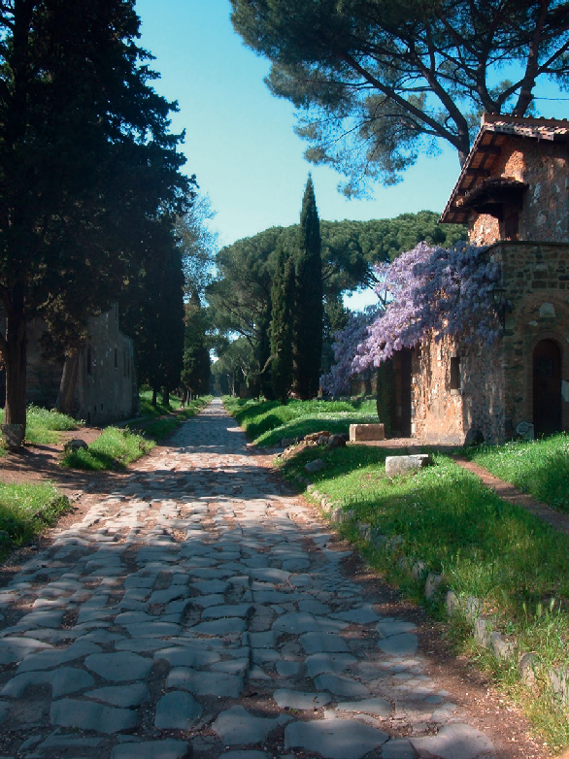
Abbildung 2 Via Appia bei Quarto Miglio

- Beschreiben Sie kurz die Ereignisse aus der Sicht Ciceros.
- Vergleichen Sie Ihre eigenen Vermutungen zu den damaligen Geschehnissen mit den beiden Versionen des Tathergangs.
- Bewerten Sie die Glaubwürdigkeit beider Quellen. Beziehen Sie dabei Ciceros Rolle als Verteidiger und im Falle von Asconius die historische Distanz in Ihre Überlegungen ein.
Aufgaben

Der Tatbestand
3

m3 Was genau wurde verbrochen?
Schon in der römischen Königszeit (753 – 510 v. Chr.) gab es Gesetze, die den Umgang mit verschiedenen Tatbeständen regelten. Erlasse, die auf den zweiten König Numa Pompilius (angeblich 750 – 672 v. Chr.) zurückgehen sollen, sind bis in die spätere Antike überliefert worden. Daher war Grammatikern wie Sextus Pompeius Festus (2. Jh. n. Chr.) und Maurus Servius Honoratus (4.– 5. Jh. n. Chr.) ihr Inhalt bekannt. Durch ihre Angaben erhalten wir einen Eindruck vom römischen Rechtsverständnis im Falle von Tötungsdelikten.

Si qui hominem liberum dolo sciens morti duit, parricidas esto. (Fest. 247,23 – 24 L)

Wenn jemand einen freien Menschen aufgrund von Böswilligkeit (bzw. unter Anwendung einer List) wissentlich umbringt, soll er als Mörder gelten.

In Numae legibus cautum est, ut, si quis imprudens occidisset hominem, pro capite occisi agnatis eius in contione offerret arietem. (Serv. ecl. 4,43)

In Numas Gesetzen ist vorgesehen, dass, wenn jemand unabsichtlich einen Menschen umgebracht hat, er für den Kopf des Getöteten dessen Agnaten [= männlichen Blutsverwandten] in der Volksversammlung einen Widder anbieten soll.

- Geben Sie unter Bezugnahme auf den lateinischen Wortlaut an, auf welche Tatbestände sich diese Sätze beziehen.
- Erläutern Sie, welcher der beiden Tatbestände dem vorliegenden Fall entspricht.
Aufgaben

m4 Eine gerechtfertigte Tat? — Argument Nr. 1
Cicero verfolgt in seiner Rede zwei verschiedene Argumentationsstränge. In der Antike konnte ein Gerichtsprozess nämlich auf unterschiedliche juristische Kernfragen reduziert werden. Aus diesen ergaben sich dann die jeweiligen Argumente. Im ersten Teil seiner Verteidigung fragt er nicht, ob Milo das ihm zur Last Gelegte getan hat, sondern was genau sich ereignet hat und ob der Tatbestand nicht ein anderer als der von den Anklägern angegebene ist. Denn dass Clodius getötet wurde, gibt auch Milo zu. Jedoch beruft sich Cicero bei dieser Tötung auf ein für alle geltendes, aber nicht schriftlich fixiertes Recht (Mil. 10 – 11):

nata lex – ein der Natur entsprungenes
Gesetz
adripere – sich aneignen
insidiae – Hinterhalt
latro (-onis) – Straßenräuber
incidere – in etwas geraten
ratio + Gerundivkonstr. – Art, etwas
zu tun
salutem expedire – die eigene Existenz retten
se exspectari (AcI) = dass man auf sie wartet
Est igitur haec, iudices, non scripta, sed nata lex, quam non
didicimus […], verum ex natura ipsa adripuimus […], ut,
si vita nostra in aliquas insidias, si in vim et in tela aut latronum
aut inimicorum incidisset, omnis honesta
ratio esset expediendae salutis. Silent enim leges inter arma nec
se exspectari iubent.

- Übersetzen Sie den Text zu zweit ins Deutsche.
- Geben Sie an, womit Cicero die Tötung des Clodius rechtfertigt.
- Zeichnen Sie anhand lateinischer Zitate die Argumentationsweise Ciceros nach.
- Ordnen Sie den römischen Rechtsgrundsätzen die passende Übersetzung zu. Wählen Sie den Satz aus, der Ciceros Argumentation entspricht.
  - Nulla poena sine lege A. Im Zweifel für den Angeklagten
  - In dubio pro reo B. Keine Strafe ohne Gesetz
  - Vim vi repellere licet C. Nicht zweimal wegen desselben (Sachverhalts)
  - Ne bis in idem D. Es ist erlaubt, Gewalt mit Gewalt zu beantworten.
Aufgaben

m5 Wie sieht’s heute aus?
Auch das in Deutschland geltende Strafrecht richtet sich nach Tatbeständen. Wie diese definiert werden und welche Strafen gegebenenfalls anzuwenden sind, ist im Straf-gesetzbuch (StGB) festgehalten. Darin finden sich die entsprechenden Paragrafen für Mord und Notwehr:

StGB § 211: Mord
- Der Mörder wird mit lebenslanger Freiheitsstrafe bestraft.
- Mörder ist, wer
aus Mordlust, zur Befriedigung des Geschlechtstriebs, aus Habgier oder sonst aus niedrigen Beweggründen,
heimtückisch oder grausam oder mit gemeingefährlichen Mitteln oder um eine andere Straftat zu ermöglichen oder zu verdecken
einen Menschen tötet.

StGB § 32: Notwehr
- Wer eine Tat begeht, die durch Notwehr geboten ist, handelt nicht rechtswidrig.
- Notwehr ist die Verteidigung, die erforderlich ist, um einen gegenwärtigen rechtswidrigen
Angriff von sich oder einem anderen abzuwenden.

Vergleichen Sie die Aussagen der obigen Paragrafen mit den römischen Rechtsgrundsätzen und mit Ciceros Argumentation.
Aufgabe

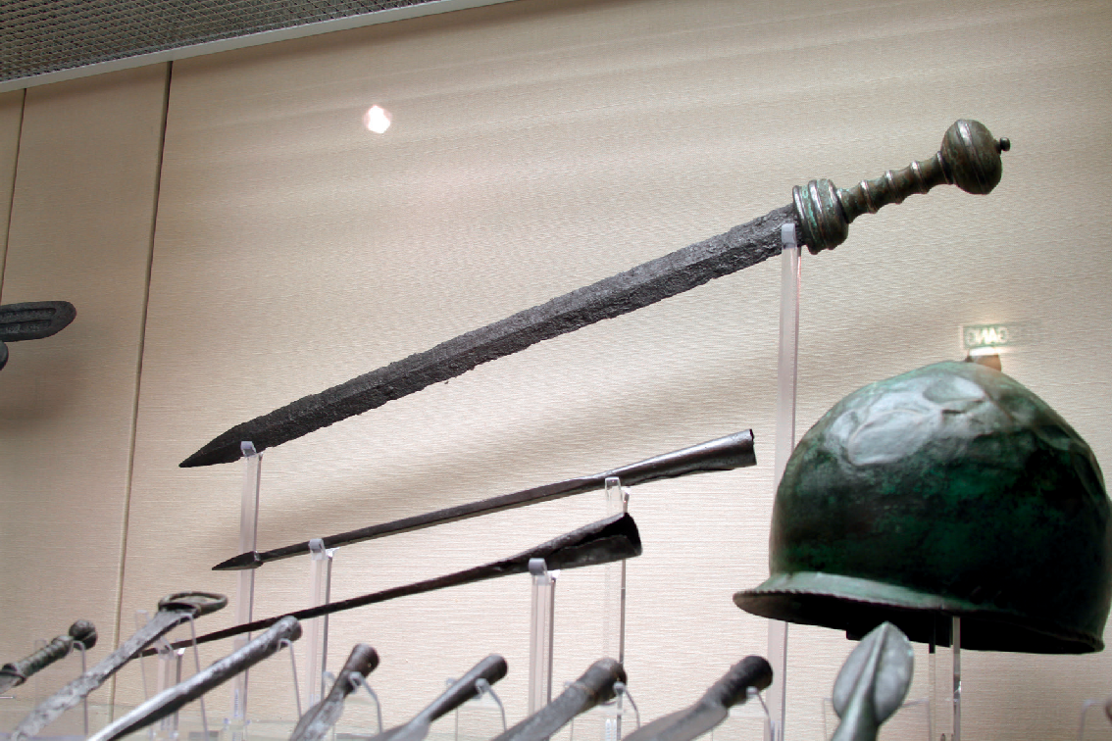
Abbildung 3 Römisches Schwert als mögliche Mordwaffe (Reichsstadtmuseum in Rothenburg ob der Tauber)

m6 Eine gerechtfertigte Tat? — Argument Nr. 2
Im zweiten Teil seiner Argumentation führt Cicero an, dass die Tat höheren Zielen gedient habe – genauer gesagt dem Schutz der Republik – und dass ihr Nutzen den Verstoß gegen die gesetzliche Norm aufwiege (Mil. 80):

tribuere + Dat. – jdm. etwas erweisen
tyrannus – Tyrann necare – töten conservator – Retter ultor – Rächer
adficere + Abl. – jmd. mit etwas versehen
ad supplicium rapi – zur Hinrichtung geschleppt werden
Graeci homines deorum honores tribuunt eis viris, qui tyrannos necaverunt. […] Vos tanti conservatorem populi, tanti sceleris ultorem non modo honoribus nullis adficietis, sed etiam (eum) ad supplicium rapi patiemini?

Allerdings ist die uns erhaltene Rede nicht diejenige, die Cicero einst vor Gericht gehal-
ten hat. Im Nachhinein hat er sie umgestaltet und dabei um weitere Argumente ergänzt. Asconius schreibt, dass Cicero seine ursprüngliche Rede ausschließlich auf dem Argument der Selbstverteidigung aufgebaut habe, während andere Unterstützer Milos die Tat als einen Akt zur Rettung des Staates erscheinen lassen wollten. Cicero soll dies damals abgelehnt haben, weil man seiner Ansicht nach jemanden zwar im öffentlichen Interesse verurteilen, ihn aber nicht ohne Urteil töten könne (Ascon. Mil. 41C).

- Übersetzen Sie den lateinischen Text ins Deutsche.
- Geben Sie wieder, wie Cicero den Mord an Clodius hier rechtfertigt.
- Beurteilen Sie, inwiefern diese Argumentation der Angabe des Asconius widerspricht.
- Bewerten Sie die Überzeugungskraft von Ciceros Argumentationsweisen (Selbstverteidigung und Tyrannenmord) aus damaliger und heutiger Sicht.
Aufgaben

Römische Gerichtsverfahren
4

m7 Der Ablauf römischer Gerichtsverfahren
Aufgrund des Bedürfnisses nach effizienten Verfahren etablierten sich im 2. Jahrhun-
dert v. Chr. ständige Gerichtshöfe (quaestiones perpetuae), die fortan politische und gemeine Verbrechen verhandelten. Für die einzelnen Straftaten gab es dabei eine jeweils gesonderte quaestio. Zur Aufarbeitung politisch relevanter Taten oder von Tatbeständen, die rechtlich nicht zugeordnet werden konnten, oblag es jedoch dem praetor urbanus, spezielle Gerichtshöfe (quaestiones extraordinariae) einzuberufen. Der Vorsitzende (quaesitor) und die Geschworenen (iudices) der regulären Gerichtshöfe wurden jeweils für ein Jahr bestimmt. Den Vorsitz übernahm ein durch das Los bestimmter praetor. Die Geschworenen wurden aus einem Richterverzeichnis (album) ausgelost; es musste sich bei ihnen um gleich viele Männer aus den drei Ständen Senatoren, Ritter und Aerartribunen handeln. Nach dem Prinzip der Privatanklage reichte der Ankläger (accusator) beim zuständigen Beamten seine Klageschrift ein und gab ihm im Rahmen der nominis delatio den Namen des Angeklagten (reus) bekannt. Der Beamte hatte dann über die Annahme des Namens (nominis receptio) zu entscheiden.
Bei der Besetzung der Richterbank durften Anklage und Verteidigung in der reiec-
tio iudicum einer gesetzlich festgelegten Anzahl von Richtern ihre Zustimmung verweigern. Das eigentliche Verfahren bestand dann aus der Anhörung von Anklage und Verteidigung sowie dem anschließenden Zeugen- und Kreuzverhör, in dem die Beweise gesammelt wurden. Der zeitliche Umfang konnte dabei von Fall zu Fall stark variieren. Wenn die Geschworenen die Umstände für ausreichend geklärt hielten und daher keine Wiederholung (ampliatio) anordneten, trafen sie am Ende, ohne sich vorher beraten zu haben, ihre Entscheidung anhand von Stimmtäfelchen: A stand für absolvo (Freispruch) und C für condemno (Verurteilung). Die Urteilsverkündung erfolgte durch den vorsitzenden Prätor.
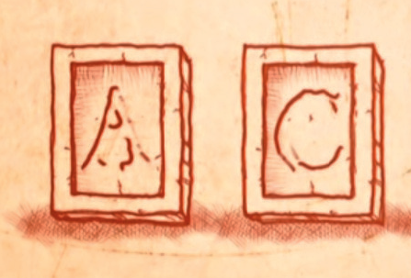
Abbildung 4 Grafische Darstellung der Stimmtäfelchen

Stellen Sie den typischen Ablauf römischer Gerichtsverfahren schematisch dar (z. B. in einem Flussdiagramm). Verwenden Sie dabei auch die lateinischen Begriffe.
Aufgabe

m8 Die Modifikationen des Pompeius
Asconius berichtet von dem andersartigen Ablauf des Verfahrens im Prozess gegen Milo. Man erfährt, welche prozessualen Änderungen Pompeius auf den Weg brachte, sobald er zum alleinigen Konsul ernannt worden war. Der folgende Textauszug enthält eine Zusammenfassung der geänderten Reihenfolge der einzelnen Verfahrensschritte (Mil. 38 – 39C):

Darauf wurde das Gesetz des Pompeius angenommen, welches bestimmte, dass der Untersuchungsrichter vom Volk aus den ehemaligen Konsuln gewählt werden sollte. Sofort hielt man die Wahlversammlung ab und wählte Lucius Domitius Ahenobarbus zum Untersuchungsrichter. Pompeius stellt auch eine Richterliste auf. […] Darauf wurden die Zeugen vorgeladen, dem oben erwähnten Gesetz gemäß. Dieses forderte, dass vor Beginn der Hauptverhandlung drei Tage lang die Zeugen vernommen würden und dass die Richter deren Aussagen zu Protokoll nähmen. Am vierten Tag sollten alle vorgeladen werden und in Gegenwart des Anklägers sowie des Angeklagten sollten die Loskugeln, die die Namen der Richter enthielten, auf ihre gleiche Form hin geprüft werden. Darauf sollte ferner am folgenden Tag die Auslosung der 81 Richter stattfinden; die durchs Los Bestimmten sollten sofort mit der Verhandlung beginnen. Es sollten darauf der Ankläger zwei, der Angeklagte drei Stunden Redezeit zur Verfügung haben, und der Prozess sollte noch am selben Tag entschieden werden. Vor der Stimmabgabe aber sollte der Ankläger je fünf Richter aus jedem Stand ablehnen dürfen und der
Angeklagte ebenso viele. Auf diese Weise sollte eine Zahl von 51 abstimmenden Richtern übrigbleiben. (Übers. Giebel 1985, 21 – 23)
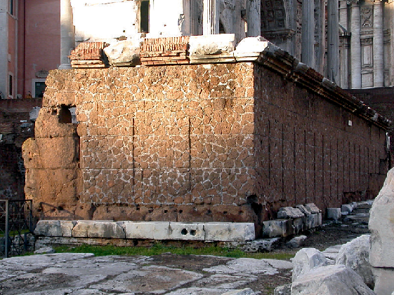
Abbildung 5 Reste einer römischen Rednerbühne (rostra Augusti) auf dem Forum Romanum als dem Ort von Gerichtsverhandlungen

Beschreiben Sie die durch Pompeius’ Maßnahmen eingeleiteten Veränderungen.
Aufgabe

m9 Dubiose Verhöre
Cicero geht in seiner Rede auf die Auswirkungen der neuen Gesetze ein und kritisiert den Umgang mit Zeugen: Da Milo seine Sklaven im Anschluss an das Geschehen entlassen hatte, seien nur Clodius’ Sklaven, die sich 100 Tage im Gewahrsam des Anklägers Appius befunden hatten, gegen den Angeklagten verhört worden (Mil. 60):

Heus – He!
cave sis mentiare = hüte dich zu lügen
crux – Kreuz
hac quaestione – Abl. des Vergleichs
integer – unparteiisch
incorruptus – Gegenteil von
corruptus
Quae erat aut qualis quaestio? »Heus tu, Rufio« […] »cave sis mentiare: Clodius insidias fecit Miloni?« »Fecit«: certa crux. »Nullas fecit«: sperata libertas. […] Quid hac quaestione dici potest integrius, quid incorruptius?

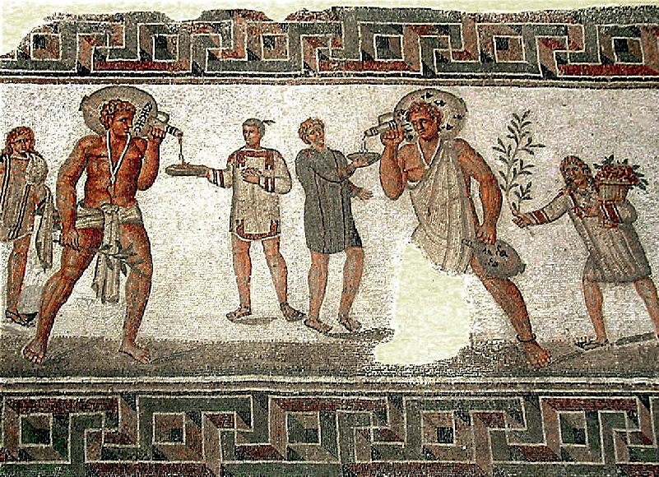
Abbildung 6 Sklaven bedienen ihre Herren (Mosaik, um 250 n. Chr., Dougga, heutiges
Tunesien)

m10 Die Besten der Besten
Dagegen begrüßt Cicero Pompeius’ Zusammenstellung der Richterliste, aus der die Geschworenen ausgelost wurden, die das abschließende Urteil fällten. Ferner kom-mentiert er die Neuerungen in Bezug auf den Vorsitzenden (Mil. 21 – 22):

lumen – leuchtendes Vorbild
ferre (Perf.: tuli) – hier: fordern
consularis – ehemaliger Konsul
principes – die führenden Männer
munus – Aufgabe
levitas – Wankelmut
perditi – die Verdorbenen
temeritas – Unbesonnenheit
Itaque delegit ex florentissimis ordinibus ipsa lumina. […] Tulit ut consularem necesse esset: credo, quod principum munus esse ducebat resistere et levitati multitudinis et perditorum temeritati.

- Übersetzen Sie die lateinischen Textpassagen ins Deutsche.
- Erläutern Sie, wie Ciceros obige Schilderung des Zeugenverhörs (Mil. 60) aufzufassen ist.
- Bewerten Sie den Einfluss von Pompeius’ Modifikationen auf den Prozess (Mil. 21 – 22).
Aufgaben

m11 Heutige Strafverfahren
Den Ablauf heutiger Strafverfahren in Deutschland regelt die Strafprozessordnung (StPO). Prinzipiell werden die Verfahren in Ermittlungsverfahren, auch »Vorverfahren« genannt, und Hauptverfahren unterteilt. Im ersten Teil klärt die Staatsanwaltschaft zunächst alle Umstände der Tat und sammelt belastende wie entlastende Beweise. Auf dieser Grundlage wird dann beurteilt, ob ein für die Erhebung der Anklage hinreichender Tatverdacht vorliegt. In diesem Fall übersendet die Staatsanwaltschaft dem Gericht eine Anklageschrift. Das Gericht entscheidet nach Prüfung des Tatverdachts, ob die Anklage zugelassen wird.
Das vor Gericht stattfindende Hauptverfahren beginnt mit der Verlesung der An-klageschrift, der Klärung der Personalien des/der Angeklagten und dessen/deren freiwilliger Stellungnahme. Im Anschluss präsentiert die Staatsanwaltschaft ihr Beweismaterial und führt die Zeugenverhöre durch. Nach dieser Beweisaufnahme tragen Staatsanwaltschaft und Verteidigung ihre Plädoyers vor, bevor sich der/die Angeklagte abschließend äußern darf. Für die Entscheidung über das Urteil zieht sich das Gericht zur Beratung zurück. Im Falle einer Verurteilung wird das gefällte Urteil zusammen mit dem entsprechenden Strafmaß verkündet. Der Verteidigung obliegt es, dieses entweder zu akzeptieren oder im Rahmen einer Berufung die erneute Beweisaufnahme zu beantragen. Sie kann, wenn vor einem Landgericht oder Oberlandesgericht verhandelt wurde, das gefällte Urteil auch im Rahmen einer Revision anfechten. Dann hat das jeweils höhere Gericht zu prüfen, ob die Tat korrekt bewertet wurde oder ob in dem fraglichen Verfahren Fehler gemacht worden sind.

- Stellen Sie den Ablauf eines modernen Strafverfahrens schematisch dar.
- Vergleichen Sie den Ablauf antiker und heutiger Gerichtsverfahren.
- Die Forschung hat die damalige Umstellung des Verfahrens kritisiert: Ohne Kenntnis der konkreten Anklagepunkte habe sich die Verteidigung während des Verhörs nicht auf sie berufen können. Beziehen Sie anhand Ihres Wissens über die antiken und heutigen Verfahrensabläufe Stellung zu dieser Kritik.
Aufgaben

Verurteilung und Sanktionierung
5

In der Königszeit und zur Zeit der Zwölftafelgesetze (um 450 v. Chr.) sollten gericht-liche Bestrafungen den Frieden zwischen Göttern und Menschen wiederherstellen. Damals zogen leichte Körperverletzungen und Beleidigungen lediglich Geldbußen nach sich. Dies änderte sich erst in der Spätantike (284 – ca. 500 n. Chr.), als man auch Privatdelikte (delicta) wie Verbrechen (crimina) behandelte und die Anwendung der Todesstrafe ausweitete, die zuvor nur bei schweren Verbrechen vorgesehen war. Nun wurde diese zur hauptsächlichen Strafform.
Allerdings wurden nicht alle Römer gleich bestraft. Vielmehr hat der soziale und rechtliche Status einer Person die zu erwartende Strafe wesentlich beeinflusst. Die Oberschicht konnte einer Todesstrafe bei nicht politisch motivierten Verbrechen durch ein freiwilliges Exil (exilium) entgehen. In der Kaiserzeit (27 v. Chr. – 284 n. Chr.) wurde die Verbannung zur Kapitalstrafe erhoben. Hier gab es zwei Formen: Bei der relegatio behielt die verurteilte Person ihr Bürgerrecht sowie ihr Vermögen und durfte eventuell in die Heimat zurückkehren. All dies war ihr im Falle einer deportatio hingegen verwehrt. Vor allem die letztgenannte Strafe wurde bei Personen aus der Oberschicht als Ersatz für die Todesstrafe verhängt. Bei Tätern anderer gesellschaft-licher Schichten blieb diese aber die vorherrschende Strafform, da sie unter anderem der Unterhaltung der Öffentlichkeit diente.
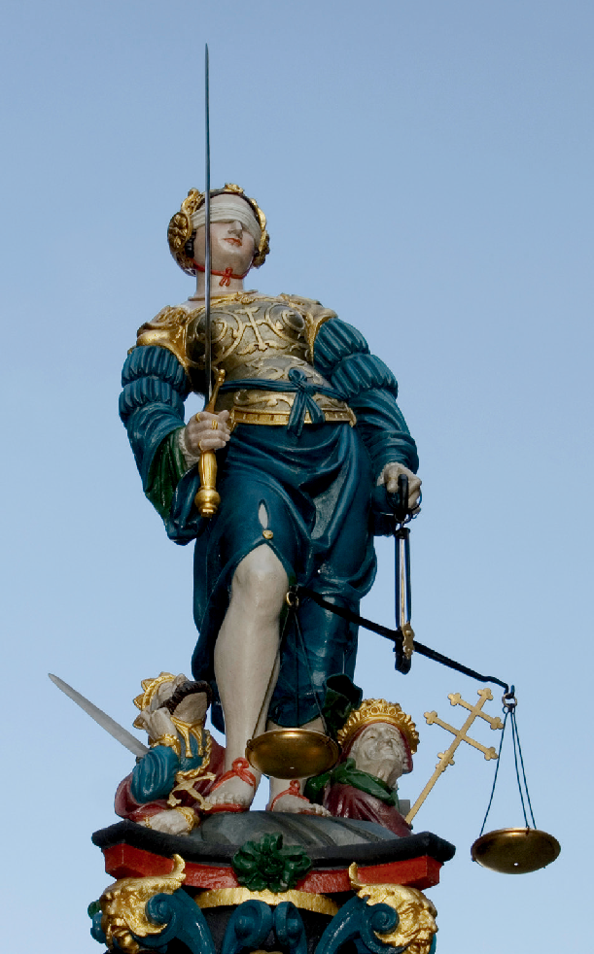
Abbildung 7 Statue der Justitia in Bern

m12 Unausweichliches Todesurteil für Milo?
Auch Cicero bezieht sich bei der Verteidigung seines Klienten Milo auf die Strafe, die diesem im Falle einer Verurteilung droht. Er führt in seinem Plädoyer verschiedene, potenzielle Urteile an. Als er Milos Recht auf Selbstverteidigung anführt, wirft er die Frage auf, ob etwa jeder, der überfallen wird und sich nicht dagegen wehren darf, entweder durch die Waffen der Räuber oder aber durch die Richter zu Tode komme. Folgendermaßen fährt er fort (Mil. 31):

optabilis – wünschenswert
iugulum – Kehle
primum – zum ersten Mal
iugulare – wörtl.: die Kehle durchschneiden
se tradere – sich ausliefern
Quod si ita putasset, certe optabilius Miloni fuit dare iugulum P. Clodio, (quod) non semel ab illo neque tum primum petitum (est), quam iugulari a vobis, quia se non iugulandum illi tradidisset.

m13 Die drohende Verbannung
Im emotionalen Schlussteil seiner Rede (peroratio) will Cicero vor allem Mitleid für
seinen Klienten erregen und hält daher den Richtern das Milo drohende Urteil unmittel- bar vor Augen. Mit gezielten Fragen richtet er sich hier an die Geschworenen (Mil. 101):

retinere – behalten
eicere – hinauswerfen, verbannen
procreare – hervorbringen armatus – bewaffnet
iudicium – Gericht
praesidere (+ Dat.) – schützen
Memoriam Milonis retinebitis, ipsum eicietis? Et erit dignior locus ullus in terris, qui hanc virtutem excipiat quam hic, qui (eum) procreavit? […] Vobis non modo inspectantibus, sed etiam armatis et huic iudicio praesidentibus haec tanta virtus ex hac urbe expelletur?

- Benennen Sie die in der Antike verhängten Strafen.
- Übersetzen Sie die lateinischen Auszüge zu zweit ins Deutsche.
- Geben Sie anhand lateinischer Zitate die Strafen an, die Milo laut Cicero drohen.
- Diskutieren Sie die folgende Aussage des Asconius (Mil. 32C): »Als Milo erfuhr, Clodius sei verwundet, überlegte er sich, dass es für ihn gefährlicher sein werde, wenn Clodius am Leben bliebe. Sein Tod hingegen werde für ihn, auch wenn er selber verurteilt würde, eine große Genugtuung bedeuten.« (Übers. Giebel 1985, 9)
- Urteilen Sie, welche Strafe aus antiker und heutiger Sicht zu verhängen ist. Beziehen Sie dabei Ihr Wissen über das damalige und heutige Recht ein.
Aufgaben

Prozessende und Urteil
6

m14 Ein gerechtes Urteil?
Von Asconius erfahren wir, wie der Prozess gegen Milo ausgegangen ist. Er berichtet über das Stimmenverhältnis und die Verteilung der Stimmen auf die jeweiligen Richtergruppen. Darüber hinaus erwähnt er weitere, gegen Milo gerichtete Verfahren sowie das am Ende verhängte Strafmaß (Mil. 53 – 54C):

Nachdem beide Seiten ihr Plädoyer beendet hatten, lehnten Ankläger und Ange-klagter je fünf Senatoren und ebenso viele Ritter und Aerartribunen ab, so dass 51 Richter zur Stimmabgabe kamen. Von den Senatoren verurteilten 12, 6 sprachen frei; von den Rittern waren 13 für schuldig, 4 für Freispruch; 13 Aerartribunen sprachen ihn schuldig, 3 waren für Freispruch. Allem Anschein nach waren sich die Richter darüber klar, dass Clodius zu Anfang ohne Wissen des Milo verwundet worden war. Aber sie waren zu der Ansicht gekommen, dass er nach seiner Verwundung auf Befehl Milos getötet worden war. […] Milo wurde am folgenden Tag vor Manlius Torquatus wegen Wählerbestechung angeklagt und in Abwesen-heit verurteilt. […] Wenige Tage danach wurde Milo vor dem Untersuchungs-richter Marcus Favonius wegen verbotener Wahlbündnisse verurteilt. […] Darauf wurde Milo vor dem Untersuchungsrichter Lucius Fabius, abermals in Abwesen-heit, wegen Gewalttaten verurteilt […]. In den allernächsten Tagen reiste Milo nach Massilia [= heutiges Marseille] ins Exil ab. Seine Güter wurden […] verkauft.
(Übers. Giebel 1985, 27 – 29)
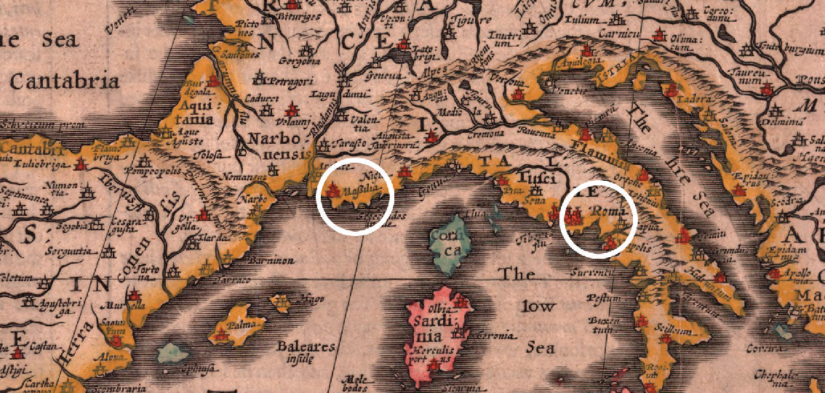
Abbildung 8 Lage von Massilia (Maßilia) und Rom (Roma) im westlichen Mittelmeerraum (Karte von 1626)

Vergleichen Sie Ihr Ergebnis zu Aufgabe 5 mit dem damals gefällten Urteil.
Aufgabe

m15 Gescheiterte Verteidigung trotz herausragender Rede?
Die uns vorliegende Version der Verteidigungsrede hat aufgrund ihrer Qualität in Antike wie Moderne viel Lob erhalten. Dennoch konnte Milo nicht vor einer Verurteilung bewahrt werden. Woran dies gelegen haben könnte, beleuchtet der griechische Geschichtsschreiber Cassius Dio (163 – 235 n. Chr.) näher. Er berichtet Folgendes (40,54,3):

Als Milo in seiner Verbannung die Rede las, die Cicero ihm geschickt hatte, antwortete er, dass er sich glücklich schätzen könne, dass diese Worte nicht in der vorliegenden Form vor Gericht gesagt wurden. Denn er könnte jetzt in Massilia nicht solche Rotbarben essen, wenn es eine vergleichbare Verteidigung gegeben hätte.
(Übers. in Anlehnung an Cary 1914, 489)

m16 Was hat das Verfahren beeinflusst?
Um 30 n. Chr. schreibt auch der römische Historiker Velleius Paterculus (20 v. Chr.– nach
30 n. Chr.) über den Prozess gegen Milo. Er fällt darin ein kurzes, aber aussagekräftiges Urteil, das uns bei der Bewertung des Verfahrens und seiner Umstände helfen kann (2,47,4):

reus – Angeklagter invidia – Missgunst damnare – verurteilen

Milonem reum non magis invidia facti quam Pompei damnavit voluntas.

- Erklären Sie, inwiefern Cassius Dio eine Begründung für Milos Verurteilung liefert.
- Stellen Sie eine Vermutung über die Ernsthaftigkeit von Milos Antwort an. Verfassen Sie auf Basis Ihres Wissens eine alternative Antwort an Cicero.
- Übersetzen Sie die Passage aus dem Werk des Velleius Paterculus ins Deutsche.
- Erläutern Sie, worin er den Grund für Milos Verurteilung sieht.
- Beurteilen Sie aus antiker und heutiger Sicht, ob das Verfahren gerecht gewesen ist.
Aufgaben

Bildquellen

Abb. Deckblatt: Forum Romanum. Das Original von Rabax63 ist lizenziert durch CC BY-SA 4.0 (https://commons.wikimedia.org/wiki/File:ForumRomanumBuildings_2.jpg).
Abb. 1: Rom und Umgebung mit Bovillae und Lanuvium. Das Original von Cassius Ahenobarbus ist lizenziert durch CC BY-SA 3.0 DEED (https://commons.wikimedia. org/wiki/File:Ligue-latine-carte.png).
Abb. 2: Via Appia bei Quarto Miglio. Das Original von Kleuske ist lizenziert durch CC BY-SA
3.0 DEED (https://commons.wikimedia.org/wiki/File:Via_appia.jpg).
Abb. 3: Römisches Schwert als mögliche Mordwaffe. Das Original von José Luiz ist lizenziert unter CC BY-SA 4.0 DEED (https://commons.wikimedia.org/wiki/File:Roman_ weapons_-_Reichsstadtmuseum_-_Rothenburg_ob_der_Tauber_-_ Germany_2017.jpg).
Abb. 4: Grafische Darstellung der Stimmtäfelchen. Screenshot bei 00:27min. aus dem Original von Terra X (ZDF), lizenziert unter CC BY 4.0 (https://www.zdf.de/ dokumentation/terra-x/rechtswesen-im-antiken-rom-creative-commons-100. html).
Abb. 5: Reste einer römischen Rednerbühne (rostra Augusti). Das Original von O. Mustafin ist lizenziert als CC0 public domain (https://commons.wikimedia.org/wiki/File:Rostra. jpg).
Abb. 6: Sklaven bedienen ihre Herren. Das Original von Pradigue ist lizenziert unter CC BY 3.0
DEED (https://commons.wikimedia.org/wiki/File:Mosaique_echansons_Bardo.jpg).
Abb. 7: Statue der Justitia in Bern. Das Original von Sandstein ist lizenziert als public domain
(https://commons.wikimedia.org/wiki/File:Berner_Iustitia.jpg).
Abb. 8: Lage von Massilia (Maßilia) und Rom (Roma) im westlichen Mittelmeerraum. Screenshot aus dem Original von Yann ist lizenziert als public domain (https://commons.wikimedia.org/wiki/File:A_New_Map_of_The_Roman_Empire,_1651.jpg).

